Źródło: https://rybnik.naszemiasto.pl/czerwionka-w-cke-znani-z-regionu-czytali-dzieciom-najmlodsi/ar/c1-8846633

Czerwionka: W CKE znani z regionu czytali dzieciom. Najmłodsi spotkali się z pisarzem Tomem Justyniarskim. Uczestniczyli w zajęciach z psem

Piotr Chrobok2 czerwca 2022, 11:18
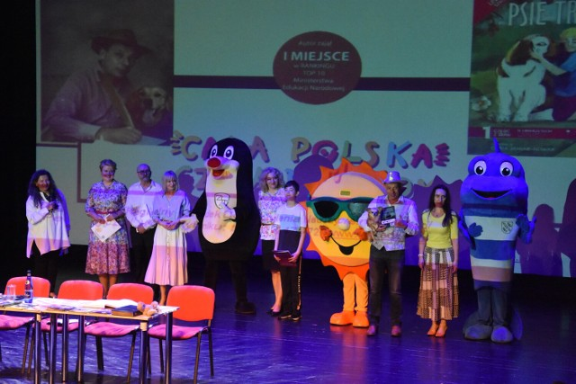
W spotkaniu w CKE udział wzięły dzieci ze szkół z całego regionu. Piotr Chrobok
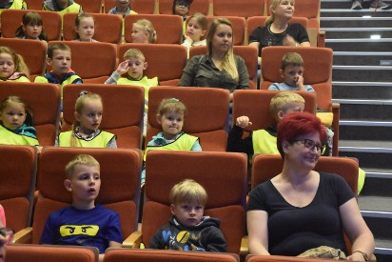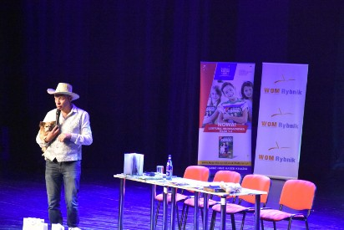

Zobacz galerię(53 zdjęcia)
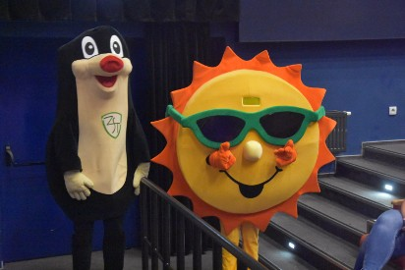
Dodaj komentarz:
Udostępnij:
Z autorem książek dla najmłodszych - Tomem Justyniarskim - spotkali się w CKE w Czerwionce-Leszczynach uczniowie szkół z Rybnika, Raciborza, a także samej Czerwionki. Wśród dzieci promowano czytanie, a także, o czym w książkach pisze Justyniarski odpowiednie obchodzenie się ze zwierzętami. Nie zabrakło również spotkania z prawdziwym czworonogiem.

Czerwionka: W CKE znani z regionu czytali dzieciom. Najmłodsi spotkali się z pisarzem Tomem Justyniarskim. Uczestniczyli w zajęciach z psem
To było prawdziwe przedłużenie dnia dziecka. W czwartek, 2 czerwca w Centrum Kulturalno-Edukacyjnym w Czerwionce-Leszczynach odbyło się wydarzenie, które dla dzieci było nie lada gratką. Najmłodsi ze szkół w całym regionie - z Rybnika, Raciborza, a także samej Czerwionki-Leszczyn - uczestniczyli w spotkaniu z autorem książek dla nich, w tym także szkolnej lektury "Psie Troski", Tomem Justyniarskim.
W wydarzeniu zorganizowanym przez rybnicki Wojewódzki Ośrodek Metodyczny nic nie było przypadkowe. Spotkanie z pisarzem miało być promocją czytania wśród najmłodszym.
Zobacz galerię(53 zdjęcia)
- Chcemy zachęcić dzieci do czytania, ponieważ bez niego nie ma uczenia się, ani zdobywania wiedzy - mówi Sylwia Bloch, dyrektor WOM w Rybniku, która dodaje, że słowami Wisławy Szymborskiej, dodaje, że czytanie to tak naprawdę dobra zabawa, bo jak zauważyła kiedyś noblistka: "czytanie to najpiękniejsza zabawa, jaką sobie ludzkość wymyśliła".
Zgromadzonym dzieciom, których w CKE było około 300 wierszyki autorstwa Toma Justyniarskiego przeczytały znane osoby z regionu. Krótkie bajki o szczęśliwym kotku i pieski przeczytały kolejno: marszałek Beata Białowąs, czy rzeczniczka wojewody śląskiego, Alina Kucharzewska. Dzieła pisarza przeczytano także w gwarze, co uczynił Czesław Żemła, a nawet po ukraińsku za sprawą Wowy, ucznia od marca ucznia Szkoły Podstawowej nr 5 w Czerwionce.
Nie tylko jednak czytanie było istotą spotkania najmłodszych w Czerwionce-Leszczynach. Również nieprzypadkowo, gdyż książki Toma Justyniarskiego traktują o zwierzętach oraz ich traktowaniu zaproszono miłośników zwierząt z grupy White Dog z Suszcza w powiecie pszczyńskim. Towarzyszył im rzecz jasna pies - pięcioletnia Pola rasy golden retriever. Celem takiego posunięcia organizatorów było zwrócenie uwagi na to, jak obchodzić się ze zwierzętami i jak dobrze się nimi zajmować.
- Pokażemy, że zwierzęta są bardzo podobne do nas, odczuwają takie same emocje. A przede wszystkim, że każde zwierzę, każdy pies zasługuje na miłość - zapowiadała jeszcze przed spotkaniem z dziećmi Kamila Siedlarz z grupy White Dog.
Z Polą oraz przedstawicielkami grupy White Dog dzieci uczestniczyły w scenkach, które pokazały im, jak zachowywać się na przykład podczas spotkania z psem na spacerze. Najmłodsi dowiedzieli się też, jak obronić się przed zwierzęciem, które chciałoby ich zaatakować.

